FORMATO Nº 3

OFERTA ECONÓMICA

NOMBRE OFERENTE O RAZÓN SOCIAL:
Comercial MP SpA
1.- El Oferente certifica que la oferta económica corresponde a:

Cantidad | Descripción | Precio Unitario | Precio Total
7 | Juegos modulares de alto tráfico, conforme a las siguientes especificaciones técnicas.
Total Neto
IVA
Total con IVA

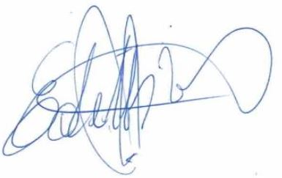
FIRMA DEL PROPONENTE O
REPRESENTANTE LEGAL EMPRESA

CONCHALÍ,……….DE………………………………DE 20…….

